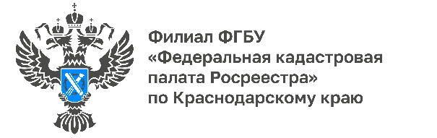

1,8 тысяч санитарно-защитных зон Краснодарского края внесены в ЕГРН

Что такое санитарно-защитная зона, кто ее устанавливает и зачем? Рассказывают эксперты Кадастровой палаты по Краснодарскому краю.
Санитарно-защитная зона (СЗЗ) – специальная территория с особым режимом использования, которая устанавливается вокруг объектов и производств - источников вредного воздействия на среду обитания и здоровье человека. СЗЗ являются защитным барьером, который обеспечивает уровень безопасности населения.
СЗЗ являются зонами с особыми условиями использования территорий и подлежат внесению в реестр границ Единого государственного реестра недвижимости (ЕГРН). Границы СЗЗ на территории Краснодарского края устанавливает Управление Роспотребнадзора. После принятия решений об установлении границ СЗЗ ведомство обязано направлять в Кадастровую палату документы для внесения сведений в ЕГРН. По состоянию на июль 2022 года в ЕГРН внесены сведения о границах почти 1,8 тысяч санитарно-защитных зон, установленных на территории Краснодарского края.
На основании внесенных в реестр границ ЕГРН сведений устанавливаются ограничения в использовании земельных участков, границы которых определяются в границах СЗЗ. Так, например, в границах СЗЗ не допускается размещать: жилую застройку, включая отдельные жилые дома, ландшафтно-рекреационные зоны, зоны отдыха, территории курортов, санаториев и домов отдыха, территории садоводческих товариществ и коттеджной застройки, коллективных или индивидуальных дачных и садово-огородных участков, а также другие территории с нормируемыми показателями качества среды обитания; спортивные сооружения, детские площадки, образовательные и детские учреждения, лечебно-профилактические и оздоровительные учреждения общего пользования.
«Задумываясь о приобретении земельного участка, необходимо тщательно собрать максимально полную информацию о нём. Для определения возможности использования земли для строительства дома, здания или иного сооружения одной из важных составляющих является информации о зонах с особыми условиями использования территорий и, в частности, о границах СЗЗ», - отмечает начальник отдела инфраструктуры пространственных данных Кадастровой палаты по Краснодарскому краю Дмитрий Тонхоноев.
Чтобы узнать, расположен ли земельный участок в зоне с особыми условиями использования территорий, можно заказатьвыписку из ЕГРН об объекте недвижимости. В такой выписке содержится наиболее полная информация о характеристиках объекта.
Заказать выписку можно любым удобным способом:
- в бумажном виде при личном обращении в офис «МФЦ»,
- в электронном виде на сайтах Росреестра rosreestr.gov.ru и Кадастровой палаты kadastr.ru.
Также узнать информацию о Зонах можно в режиме online на Публичной кадастровой карте Росреестра pkk.rosreestr.ru.
______________________________________________________________________________________________________
Пресс-служба Кадастровой палаты по Краснодарскому краю

 | press23@23.kadastr.ru |  | https://t.me/kadastr_kuban

